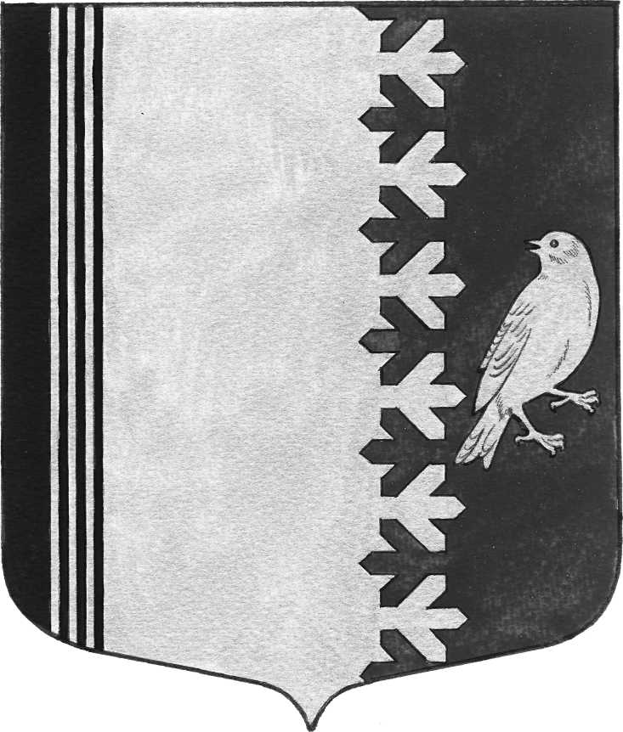

АДМИНИСТРАЦИЯ МУНИЦИПАЛЬНОГО ОБРАЗОВАНИЯ
ШУМСКОЕ СЕЛЬСКОЕ ПОСЕЛЕНИЕ
МУНИЦИПАЛЬНОГО ОБРАЗОВАНИЯ КИРОВСКИЙ МУНИЦИПАЛЬНЫЙ РАЙОН
ЛЕНИНГРАДСКОЙ ОБЛАСТИ

П О С Т А Н О В Л Е Н И Е

от 10 июля 2013 года № 109

Об утверждении муниципальной адресной программы «Разработка проектно-сметной документации по реконструкции здания МКУК «Сельский культурно - досуговый центр «Шум», расположенного на территории муниципального образования Шумское сельское поселение муниципального образования Кировский муниципальный район Ленинградской области на период 2013-2015 г.г.»

В соответствии с Федеральным законом от 06.10.2003. № 131-ФЗ «Об общих принципах организации местного самоуправления в Российской Федерации», Уставом муниципального образования Шумское сельское поселение муниципального образования Кировский муниципальный район Ленинградской области постановляю:

1. Утвердить муниципальную адресную программу «Разработка проектно-сметной документации по реконструкции здания МКУК «Сельский культурно - досуговый центр «Шум», расположенного на территории муниципального образования Шумское сельское поселение муниципального образования Кировский муниципальный район Ленинградской области на период 2013-2015 г.г.», согласно приложению.
2. Контроль за исполнением настоящего постановления оставляю за собой.

Заместитель главы администрации А.В. Ерошкин

Разослано: дело, сектор экономики и финансов

Приложение 1
Утверждено
Постановлением администрации
муниципального образования Шумское сельское поселение
муниципального образования Кировский муниципальный район
Ленинградской области
от 10 июля 2013 года № 109

МУНИЦИПАЛЬНАЯ

АДРЕСНАЯ ПРОГРАММА

«Разработка проектно-сметной документации по реконструкции здания МКУК «Сельский культурно- досуговый центр «Шум», расположенного на территории муниципального образования Шумское сельское поселение муниципального образования Кировский муниципальный район Ленинградской области на период 2013-2015 г.г.»

с. Шум
2013
Раздел I. Паспорт муниципальной адресной программы

Наименование программы | «Разработка проектно-сметной документации по реконструкции здания МКУК «Сельский культурно - досуговый центр «Шум», расположенного на территории муниципального образования Шумское сельское поселение муниципального образования Кировский муниципальный район Ленинградской области на период 2013-2015 г.г.»
Основание для разработки программы | Долгосрочная целевая программа  "Социальное развитие села на 2009-2013 годы"  (ДЦП «Устойчивое развитие сельских территорий на 2014-2017 годы и на период до 2020 года»)
Заказчики программы | Администрация муниципального образования Шумское сельское поселение муниципального образования Кировский муниципальный район Ленинградской области
Разработчик программы | Администрация муниципального образования Шумское сельское поселение муниципального образования Кировский муниципальный район Ленинградской области
Стратегические цели программы | Основная цель Программы - сохранение и развитие культурного потенциала села, как одного из слагаемых муниципальной социальной политики;  Обеспечение единства и целостности в организации культурной деятельности муниципального образования, направленных на увеличение и доступность культурных услуг для населения.
Тактические задачи программы | Основными задачами Программы являются:  1) разработка проектно-сметной документации с получением положительного заключения от ГАУ «Леноблэкспертиза» по реконструкции МКУК «Сельский культурно-досуговый центр «Шум» и как следствие сама реконструкция дома культуры;  2) создание единого культурно-информационного пространства;  3) создание благоприятных условий и совершенствование их для реализации культурного потенциала и культурных проектов;  4) создание условий для влияния культуры на социально-экономическое развитие поселения, на формирование ценностных ориентиров населения;  5) расширение числа и видов массовых культурных мероприятий для всех групп населения
Сроки и этапы реализации программы | 2013 -2015 годы
Перечень основных мероприятий программы | Основным мероприятием Программы является:  - разработка проектно - сметной документации по реконструкции МКУК «Сельский культурно-досуговый центр «Шум»;  - получение положительного заключения по разработанной документации от ГАУ «Леноблэкспертиза»
Объемы и источники финансирования программы по годам | Общий объем финансирования составляет  2000,0 тыс. рублей, в том числе:  по годам:  2013 год – 350,0 тыс. рублей,  2014 год - 800 тыс. рублей,  2015 год – 850,0 тыс. рублей,  по источникам:  местный бюджет – 2000,0 тыс. рублей,
Ожидаемые конечные результаты реализации программы | Реализация Программы предполагает:  - возможность капитальной реконструкции объекта культурного назначения;  - возможность увеличения количества участников клубных формирований;  - возможность увеличение количества массовых мероприятий в учреждении досугового типа;
Система организации контроля за исполнением программы | Контроль за исполнением реализации Программы осуществляют : - Совет депутатов муниципального образования Шумское сельское поселение муниципального образования Кировский муниципальный район Ленинградской области;  - Администрация муниципального образования Шумское сельское поселение муниципального образования Кировский муниципальный район Ленинградской области.

РАЗДЕЛ II. СОДЕРЖАНИЕ ПРОБЛЕМЫ

Развитие сферы культуры – важная составляющая для реализации Государственной программы Ленинградской области «Развитие сельского хозяйства Ленинградской области на 2013-2020 годы».
Обеспечение доступности и качества услуг в сфере культуры, развитие инфраструктурной среды отрасли и внедрение инновационных подходов к осуществлению деятельности учреждений культуры будут способствовать повышению качества жизни населения.
В сфере культуры муниципального образования Шумское сельское поселение муниципального образования Кировский муниципальный район Ленинградской области осуществляет деятельность МКУК «Сельский культурно-досуговый центр «Шум». Проблема сельских ДК, наверное, знакома многим населенным пунктам. Время в них, как будто остановилось: старенькая аппаратура, нестройные ряды ветхих кресел зрительного зала, выцветшие вывески. Несмотря на это, ДК остаются весьма востребованы. Они зачастую становятся центрами культурной жизни небольших поселков и деревень.
Существование на сегодняшний день целого ряда проблем в отрасли ограничивает обеспечение конституционных прав на доступ к услугам учреждений культуры и развития творческих способностей граждан.
Обеспечение доступности, повышение качества и расширение видов предоставляемых населению поселения услуг в сфере культуры напрямую зависит от состояния материально-технической базы учреждения культуры, обеспеченности зрительными местами, достаточным количеством рабочих помещений (музыкальных классов).
Инженерная инфраструктура здания, техническое оснащение учреждения культуры не соответствуют современным требованиям предоставления услуг в сфере культуры. МКУК «Сельский культурно-досуговый центр «Шум» требует оснащения системой пожарной сигнализации и оповещения.
Недостаточное финансирование и слабая материально-техническая база учреждения культуры увеличивают разрыв между культурными потребностями населения поселения и возможностями их удовлетворения.
Возможность обеспечения качественного уровня и новых форм предоставления услуг культурного характера может быть обеспечена проведением реконструкции существующего объекта культурного назначения.
Доходная часть бюджета муниципального образования Шумское сельское поселение муниципального образования Кировский муниципальный район Ленинградской области не позволяет самостоятельно решить вопрос по проведению реконструкции ДК, поэтому необходимо привлечение финансовых ресурсов с других уровней, а для этого необходимо иметь проектно-сметную документацию по реконструкции МКУК «Сельский культурно-досуговый центр «Шум» с положительным заключением ГАУ «Леноблэкспертиза».
Предполагается, что в процессе реконструкции при площади застройки здания МКУК «Сельский культурно-досуговый центр «Шум» - 1035,5 кв.м., полезная площадь его увеличиться с 784,5 кв.м. до 991,6 кв. м., что повлияет на более качественное и доступное предоставление услуг в области культуры для населения МО Шумское сельское поселение.

РАЗДЕЛ III. ЦЕЛИ И ЗАДАЧИ ПРОГРАММЫ

Потребность населения, как показывает российская практика, с каждым годом в культурных услугах возрастает. Возможность заниматься в творческих кружках, коллективах, творчески развивать ребенка в непосредственной близости от места проживания становится необходимостью.
Программа позволит определить приоритетные направления в развитии культуры, повысить социальную эффективность культурной деятельности и доступность культурных услуг для населения, создать единое культурное пространство.
Основными целями программы являются:
- сохранение и развитие культурного потенциала села, как одного из слагаемых муниципальной социальной политики;
- повышение уровня и качества жизни сельского населения.
Основными задачами программы являются:
- осуществление реконструкции МКУК «Сельский культурно-досуговый центр «Шум»
- создание благоприятных условий и совершенствование их для реализации культурного потенциала и культурных проектов;
- создание условий для влияния культуры на социально-экономическое развитие поселения, на формирование ценностных ориентиров населения;
- расширение числа и видов массовых культурных мероприятий для всех групп населения;
- активизация культурной деятельности на селе.

РАЗДЕЛ IV. СРОКИ И МЕРОПРИЯТИЯ ПРОГРАММЫ

Срок реализации программы – 31 декабря 2015 года.
Реализация мероприятий Программы будет способствовать решению задач по развитию культурно-досуговой деятельности в сельской местности, рассчитанных на долгосрочную перспективу.
Программа включает следующие мероприятия:
- выделение денежных средств за счет средств местного бюджета на реализацию поставленных Программой целей и задач;
- получение разработанной проектно-сметной документации с положительным заключением ГАУ «Леноблэкспертиза» и как следствие вступление в долгосрочную целевую программу «Устойчивое развитие сельских территорий на 2014-2017 годы и на период до 2020 года» для последующей реконструкции нежилого здания МКУК «Сельский культурно-досуговый центр «Шум».

РАЗДЕЛ V. ФИНАНСОВОЕ ОБЕСПЕЧЕНИЕ ПРОГРАММЫ

Источником финансирования выступают средства местного бюджета муниципального образования Шумское сельское поселение муниципального образования Кировский муниципальный район Ленинградской области.
Общий объем финансирования Программы – 2000,0 тыс. рублей, из них по годам:
2013 год – 350,0 тыс. рублей;
2014 год – 800,0 тыс. рублей;
2015 год – 850,0 тыс. рублей.

РАЗДЕЛ VI. ПОКАЗАТЕЛИ ЭФЕКТИВНОСТИ ПРОГРАММЫ

В результате реализации программы будет выполнено необходимое условие вступления в долгосрочную целевую программу «Устойчивое развитие сельских территорий на 2014-2017 годы и на период до 2020 года», что позволит за счет средств софинансирования областного и местного бюджетов выполнить реконструкцию нежилого здания МКУК «Сельский культурно-досуговый центр «Шум».
В свою очередь реконструкция сельского дома культуры позволит более эффективно вести секционную работу с детьми и подростками, улучшить культурно-досуговые условия сельского населения, способствует увеличению доли сельского населения, занимающегося физической культурой и спортом по месту жительства.

РАЗДЕЛ VII. УПРАВЛЕНИЕ ПРОГРАММОЙ, ФОРМЫ И МЕТОДЫ КОНТРОЛЯ ЗА РЕАЛИЗАЦИЕЙ ПРОГРАММЫ

Управление муниципальной адресной программой «Разработка проектно-сметной документации по реконструкции здания МКУК «Сельский культурно - досуговый центр «Шум», расположенного на территории муниципального образования Шумское сельское поселение муниципального образования Кировский муниципальный район Ленинградской области на период 2013-2015 г.г.» осуществляется разработчиком в лице Администрации муниципального образования Шумское сельское поселение муниципального образования Кировский муниципальный район Ленинградской области.
Администрации муниципального образования Шумское сельское поселение муниципального образования Кировский муниципальный район Ленинградской области осуществляет координацию реализации мероприятий программы и контроль за целевым и эффективным использованием бюджетных средств.
Совет депутатов муниципального образования Шумское сельское поселение муниципального образования Кировский муниципальный район Ленинградской области,
Администрация муниципального образования Шумское сельское поселение муниципального образования Кировский муниципальный район Ленинградской области осуществляют контроль за реализацией программы путем получения ежегодных отчетов от исполнителя о запланированных и фактически выполненных мероприятиях программы за отчетный год.

